기술 조사- 정리_최가원

* ppt 제작에는 시각적인 표현이 도움이 될 것 같아서, 최대한 시각적으로 설명함.

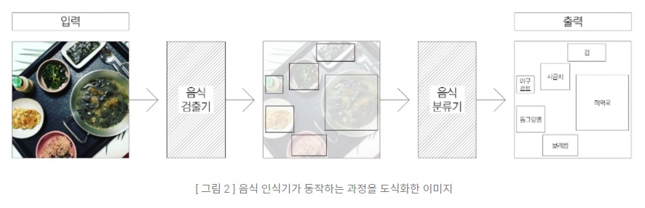

**<음식 분류기>**

* **데이터셋 수집 - 분류기 목록화**

메인 기준 3가지에 근거하여 데이터셋 분류

1. **동일한 음식을 지칭하는 label은 하나로 통일**

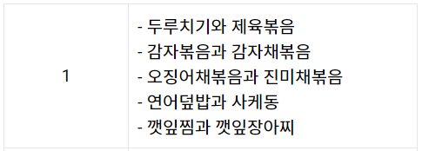

* **동일한 음식이어도 부르는 이름이 재각각일 수 있기 때문에, 동일한 음식의 이름은 label을 하나로 통일하는 정제 과정을 거침.** 우리의 음식 태깅 프로그램에서도 동일한 정제 과정이 필요할 것으로 생각됨. (음식점별로 메뉴명이 다르기 때문, SNS에서 음식 사진에 태깅한다면 본 시스템과 아주 흡사한 알고리즘을 가질 것으로 예측됨)

1. **플레이팅 방법이 달라도 모두 같은 label로 취급**

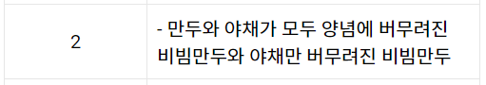

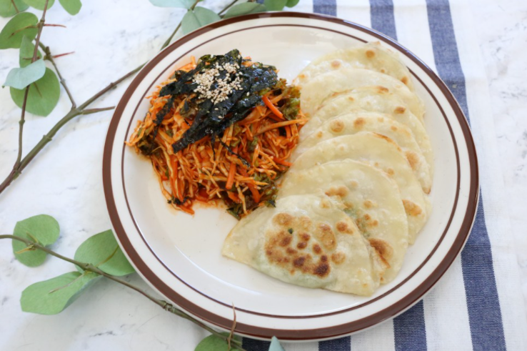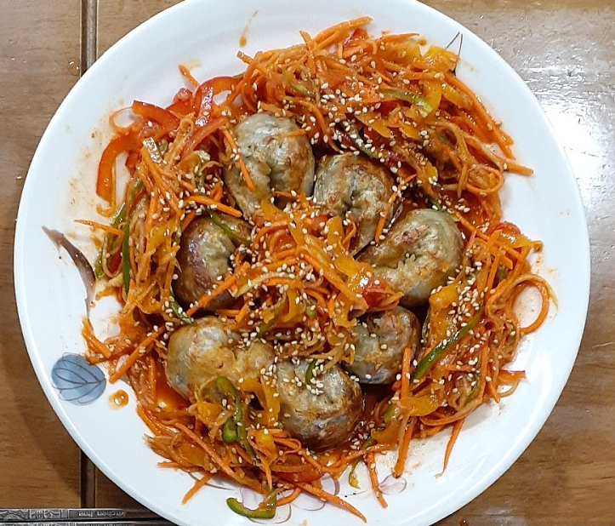

<https://blog.naver.com/boru130/222348477372>

<https://cafe.naver.com/daesgeoricom/24859>

1. **서로 다른 음식이어도, 외관이 비슷하면 대표 범주만 남김**

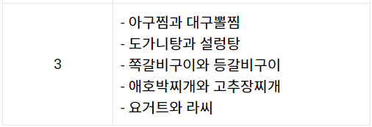

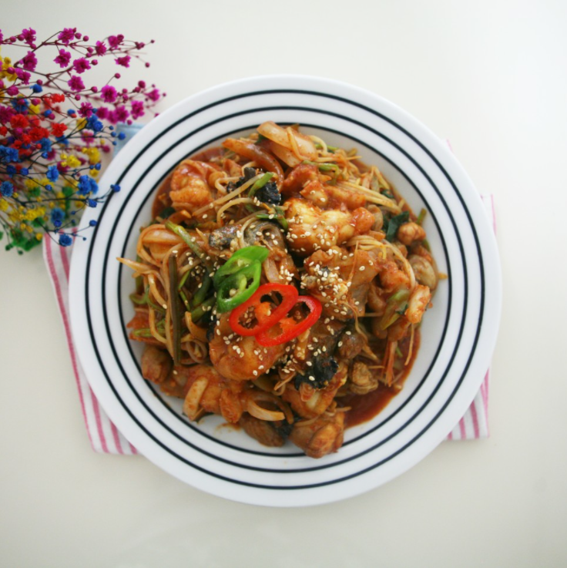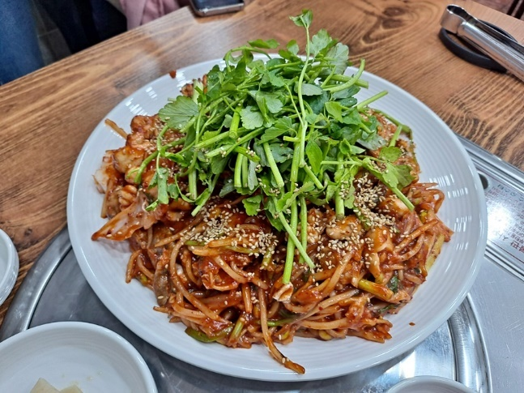

아구찜 대구뽈찜

<https://blog.naver.com/jin5194/222357037165>

<https://blog.naver.com/bbaa_9543/222323743424>

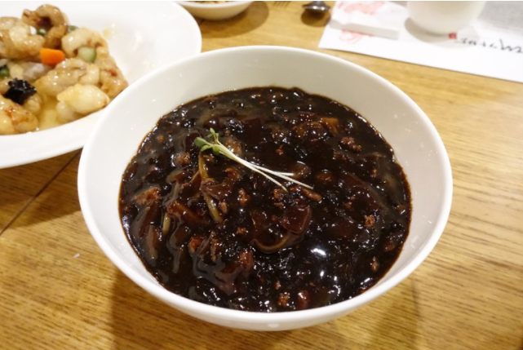 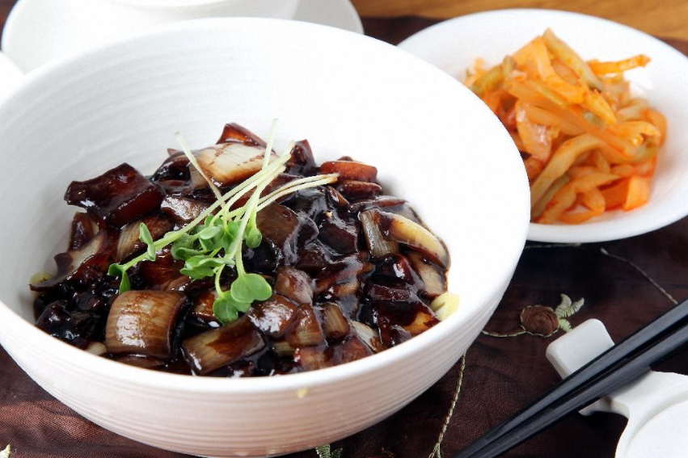

짜장면 간짜장

<https://blog.naver.com/agi0975/222261901535>

<https://terms.naver.com/imageDetail.naver?docId=3406343&imageUrl=https%3A%2F%2Fdbscthumb-phinf.pstatic.net%2F2765_000_331%2F20190218030808222_RPI55L6O7.jpg%2F10184157.jpg%3Ftype%3Dm4500_4500_fst%26wm%3DN&categoryId=32136&mode=simple|&query=&authorId=https://terms.naver.com/imageDetail.naver?docId=3406343&imageUrl=https%3A%2F%2Fdbscthumb-phinf.pstatic.net%2F2765_000_331%2F20190218030808222_RPI55L6O7.jpg%2F10184157.jpg%3Ftype%3Dm4500_4500_fst%26wm%3DN&categoryId=32136&mode=simple|&query=&authorId=>

* **인셉션**

inceptionV1의 인셉션 모듈 이미지

<https://bskyvision.com/539>

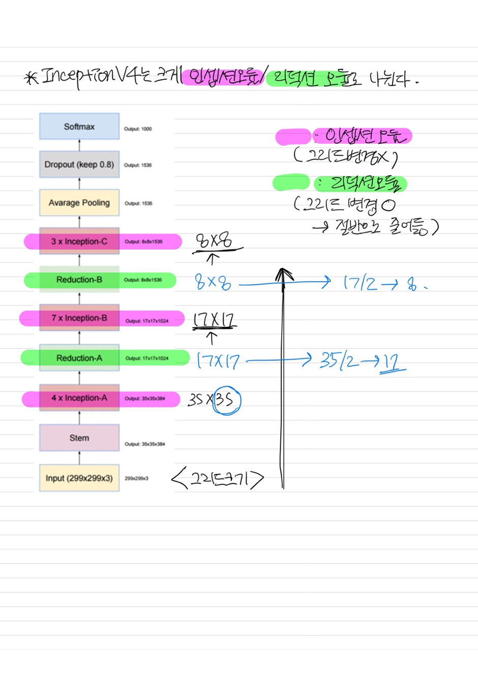

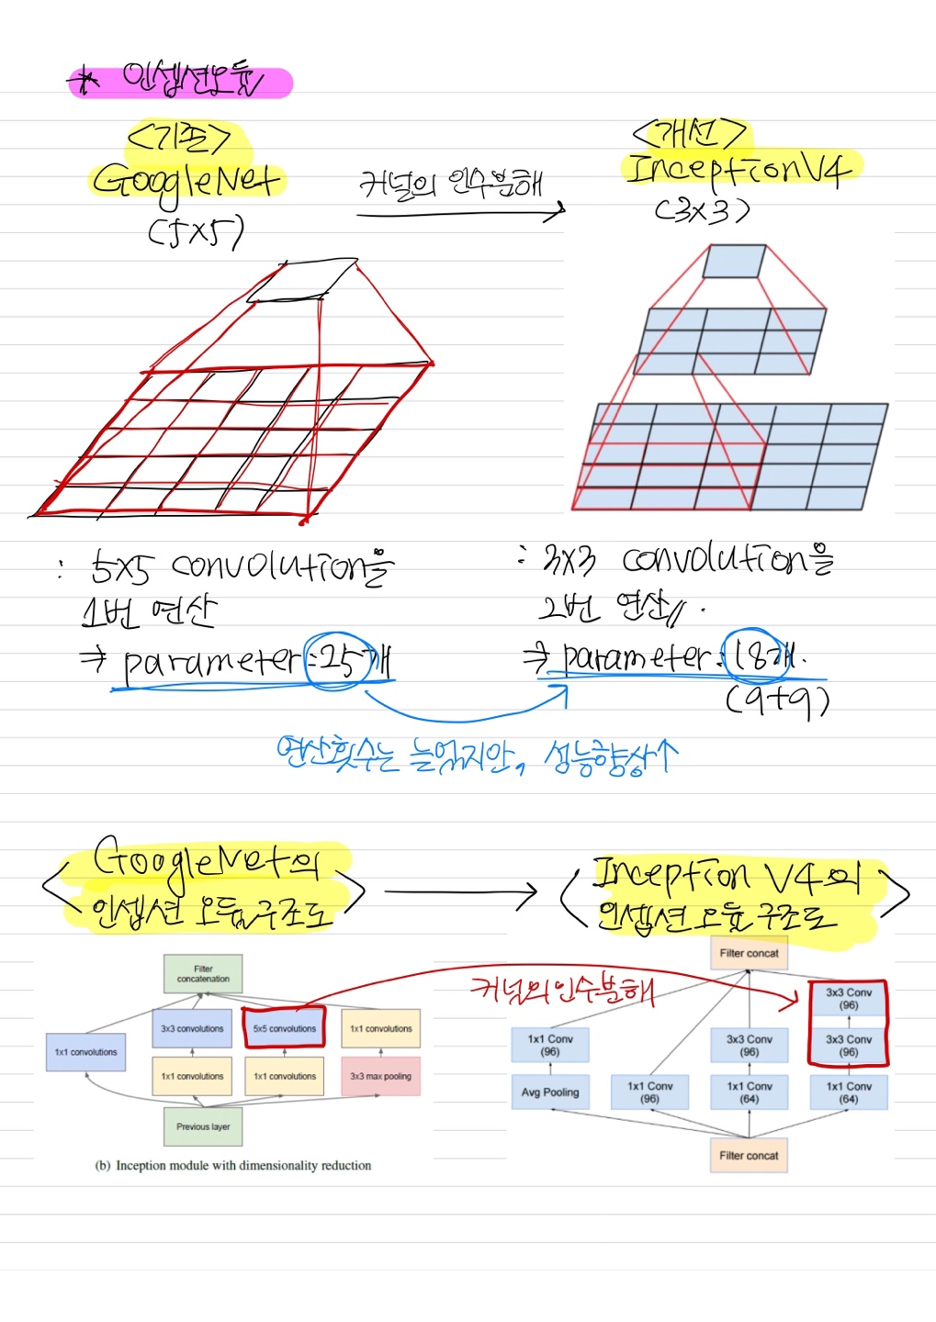

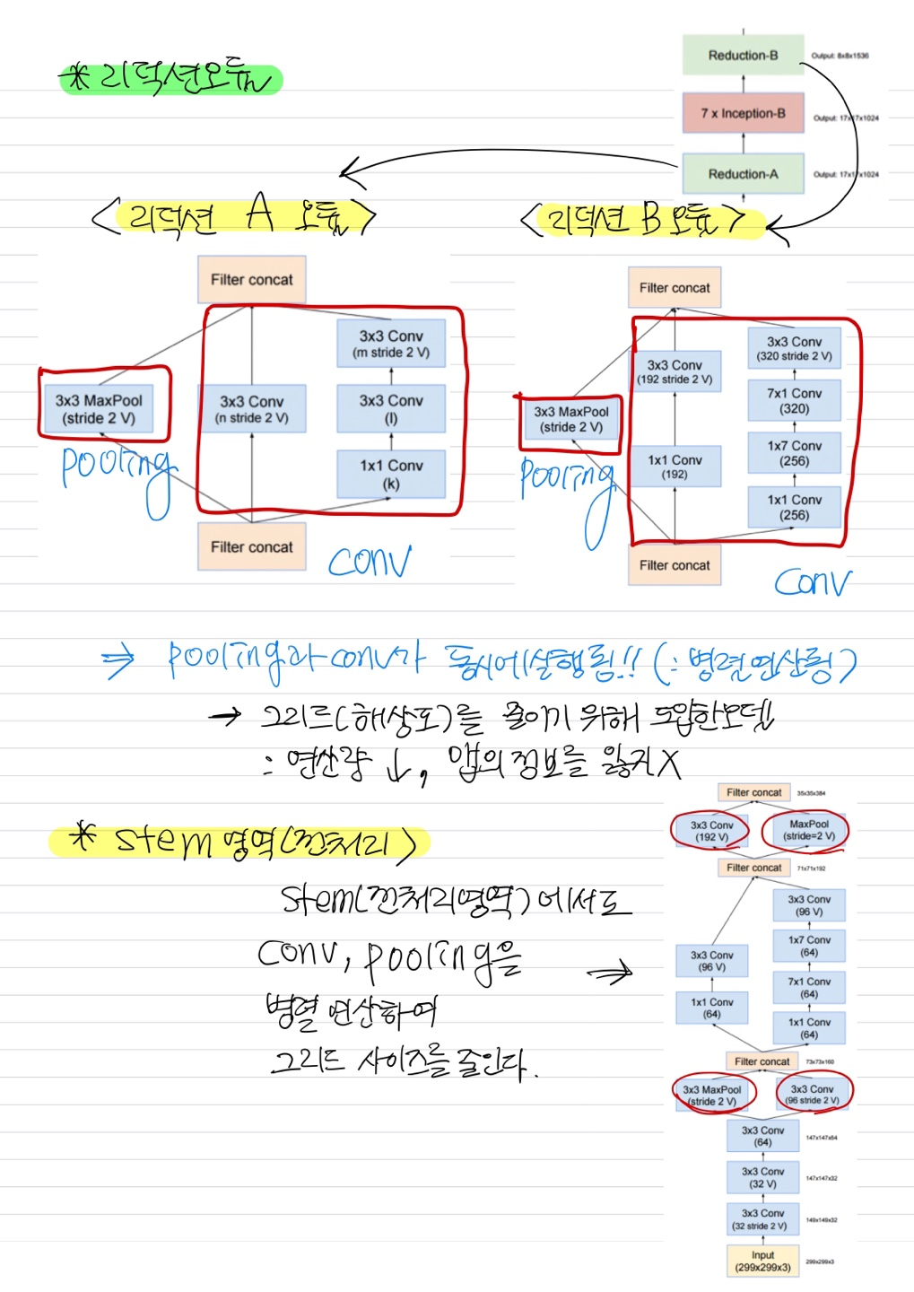

* **레이블 스무딩**

**레이블이 잘못 부여된 데이터는 모델 학습에 악영향**을 끼친다.

이를 방지하기 위해 레이블의 인덱스를 이진법으로 표현하지 않고(T/F, 1,0으로 표현하지 않고) class를 넘어갈 때마다 레이블 인덱스에 일정한 값(x)을 더하거나 빼서(해당 클래스와 근접하면 +x 근접하지 않으면 –x 이런 식으로인듯…) **여러 범주의 인덱스 값을 표시하는 레이블 인덱스 기법을 적용함.**

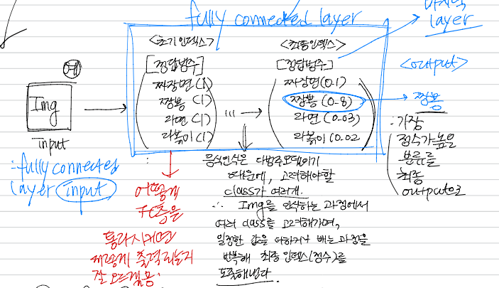

* 레이블 스무딩은 **잘못된 손실의 영향(overconfident)와 모델 정규화(regularization),**

**일반화(generalization), 보정(calibration)** 모두에 도움 됨

그림을 깔끔하게 다시 그리고 싶었는데… 시간이 부족해서 일단 저번 그림을 그대로 가져왔습니다…

저 그림이 너저분해서 그렇지 구조 자체는 괜찮아서 PPT 만들 때 참고하셔도 괜찮으실 거예요…

* **이진 분류기**

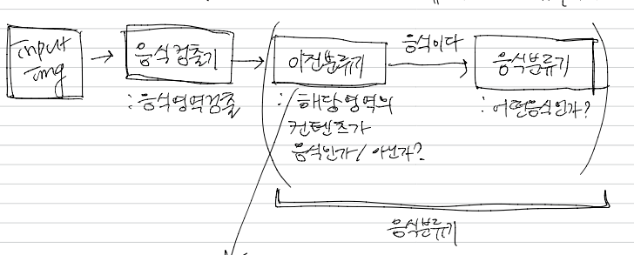

**이진 분류기: 음식 분류기에 들어가기 전에, 해당 이미지가 음식인가 아닌가를 판단하는 시스템**

같은 음식 데이터셋을 학습하는 두 분류기가 배우는 음식 표현(representation)이 서로 비슷할 가능성이 높습니다. 따라서 **분류 학습을 완료한 앞쪽 인셉션(Inception) 블록의 가중치를 고정하고, 뒤쪽 인셉션 블록의 가중치는 이진 분류 데이터셋(음식이다, 음식이 아니다)으로 미세 조정**

* 무슨 말인지는 모르겠는데… 볼드 표시한 곳이 이진 분류기의 핵심 작동원리인 것 같음

**<음식 검출기>**

**+@ PPT에는 경계박스 내용은 들어가면 좋을 것 같음**

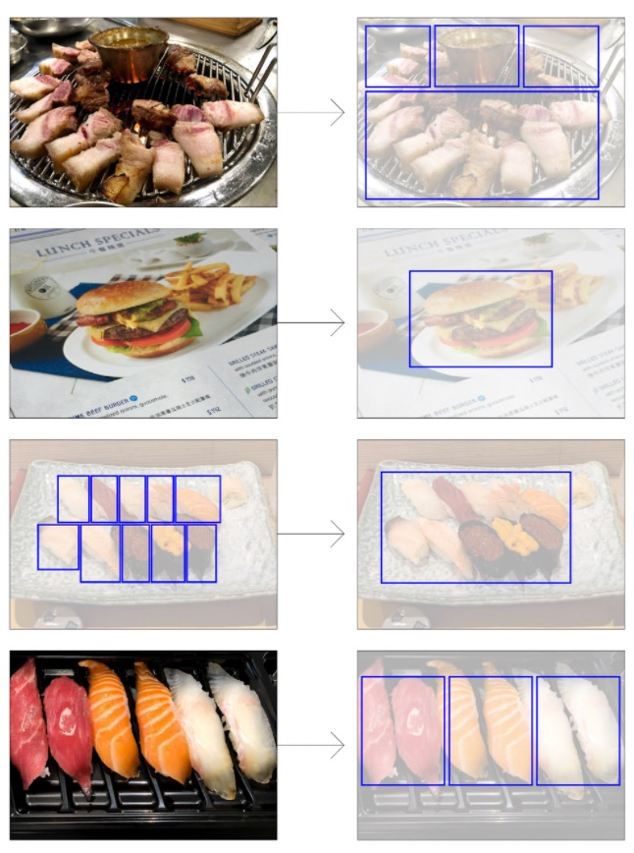

* 음식 안에 또 다른 음식이 있는 경우엔 박스 하나에 음식 한 가지만 포함되게 함
* 포장지/종이 등에 인쇄된 음식 영역도 박스 표시
* 서로 다른 하위 음식으로 구성된 모둠 음식은 하나의 박스로 표시
* 동일한 하위 음식이 2개 이상 모여있으면, 동일한 음식 묶음별로 박스를 따로 표시
* **맥락 인지 모델**

**문제점:** 음식 간 관계를 고려하지 못함

**해결 방안:** 맥락 인지 모델 구축

**맥락 인지 모델**: 여러 음식 간의 상관관계 정보를 담는 **전역적 특징**과 오려진 이미지(각각의 음식)에 대한 고유의 정보를 담는 **국소적 특징**을 **분리해서 추출**할 수 있도록 한거죠. 그리고 **다시 두 벡터를 서로 이어 붙여서(channel-wise concatenation)** 음식 분류기에 입력 -> 정확도↑

